**Leerdoel 1: Bewuster worden van mijn gezondheid d.m.v. een stappenteller en traplopen.**Wat ik heb geleerd in blok 2 van dit leerdoel is dat het traplopen er goed in zit. Ik neem bijna altijd de trap op school. Tenzij ik met een groepje staat dan ga ik mee met hen naar boven met de lift. Ik zie met de stappenteller dat ik toch nog niet zo tevreden bent. Dit omdat ik eigenlijk elke dag meer dan 7000 stappen wel zou willen lopen of als ik onder de 5000 stappen zit dat ik dan nog ga sporten in de sportschool bijvoorbeeld. Dit is iets wat ik in blok 3 nog wil uitbreiden.

Afbeelding met binnen

Beschrijving is gegenereerd met zeer hoge betrouwbaarheidAfbeelding met binnen, vloer, zitten

Beschrijving is gegenereerd met hoge betrouwbaarheidGreep uit selectie ‘bewuster worden van mijn beweging dmv traplopen op Avans’.

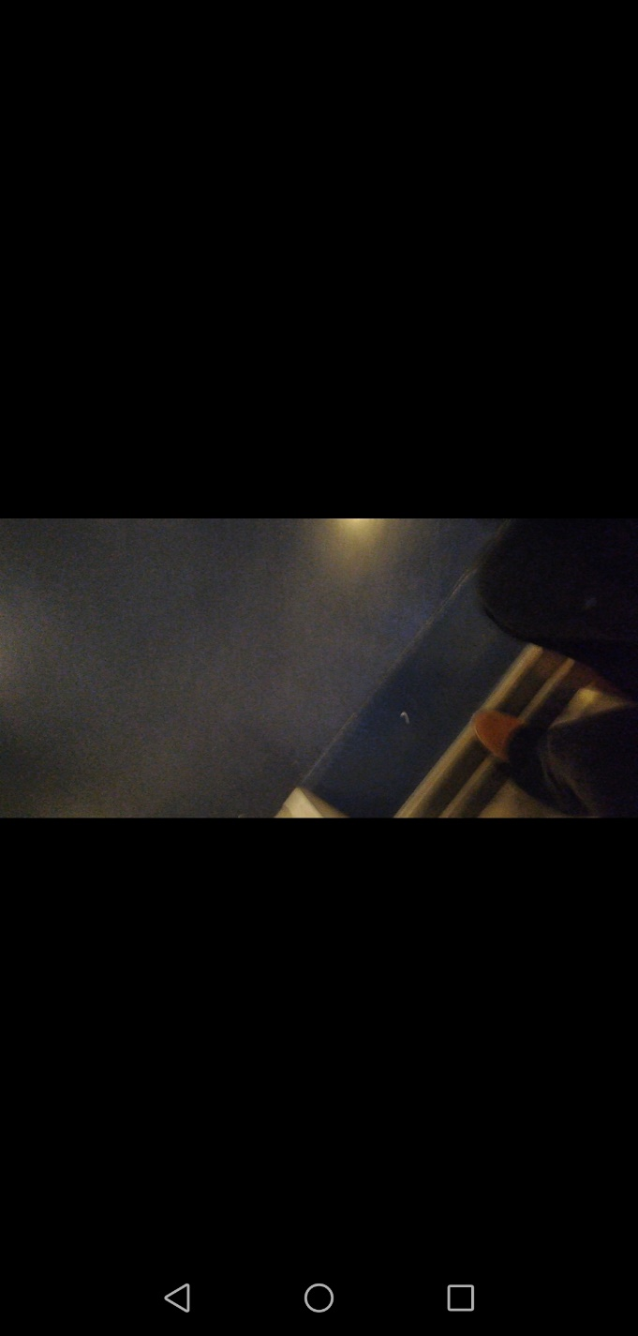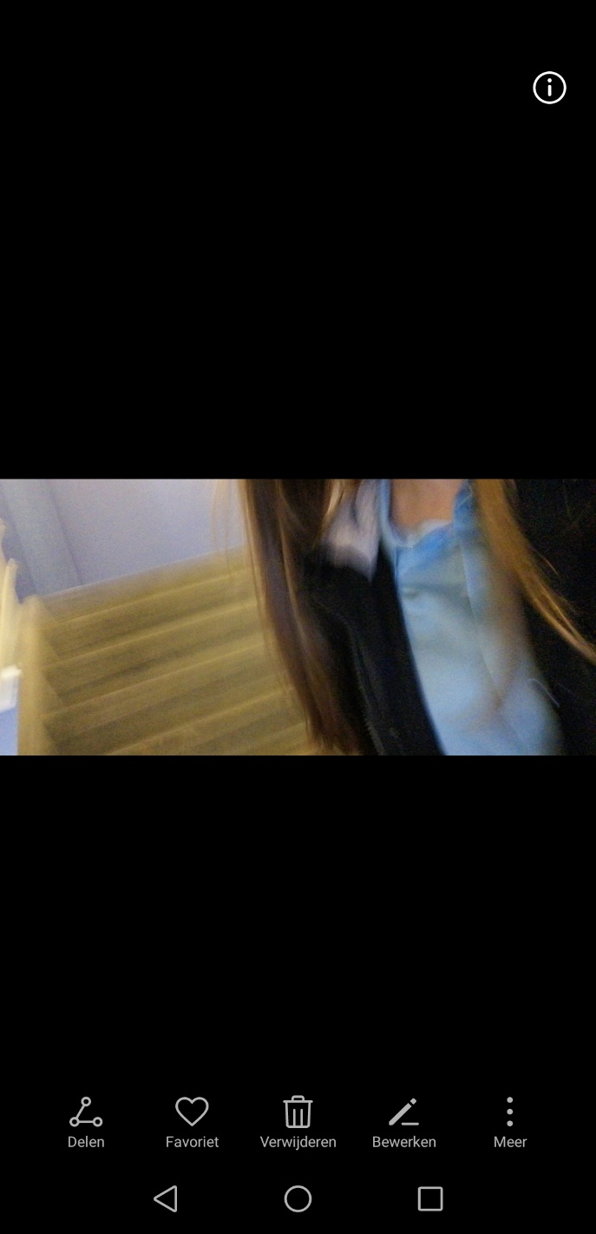

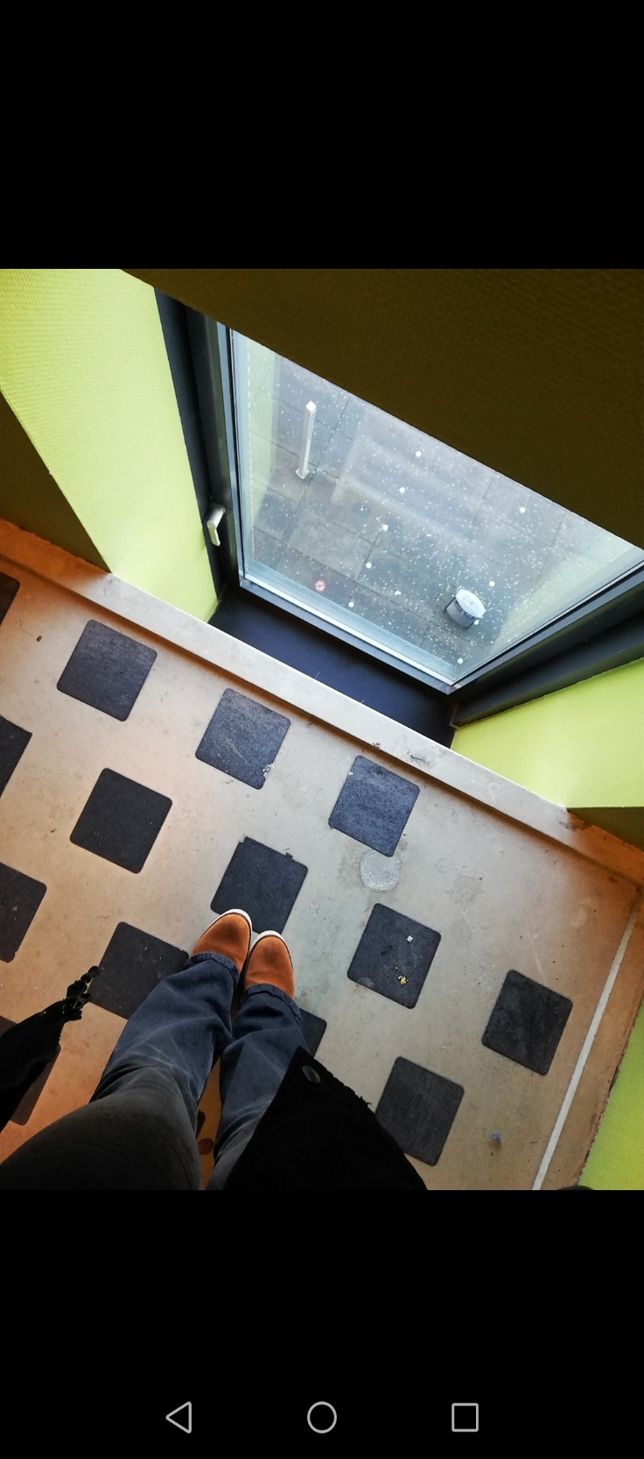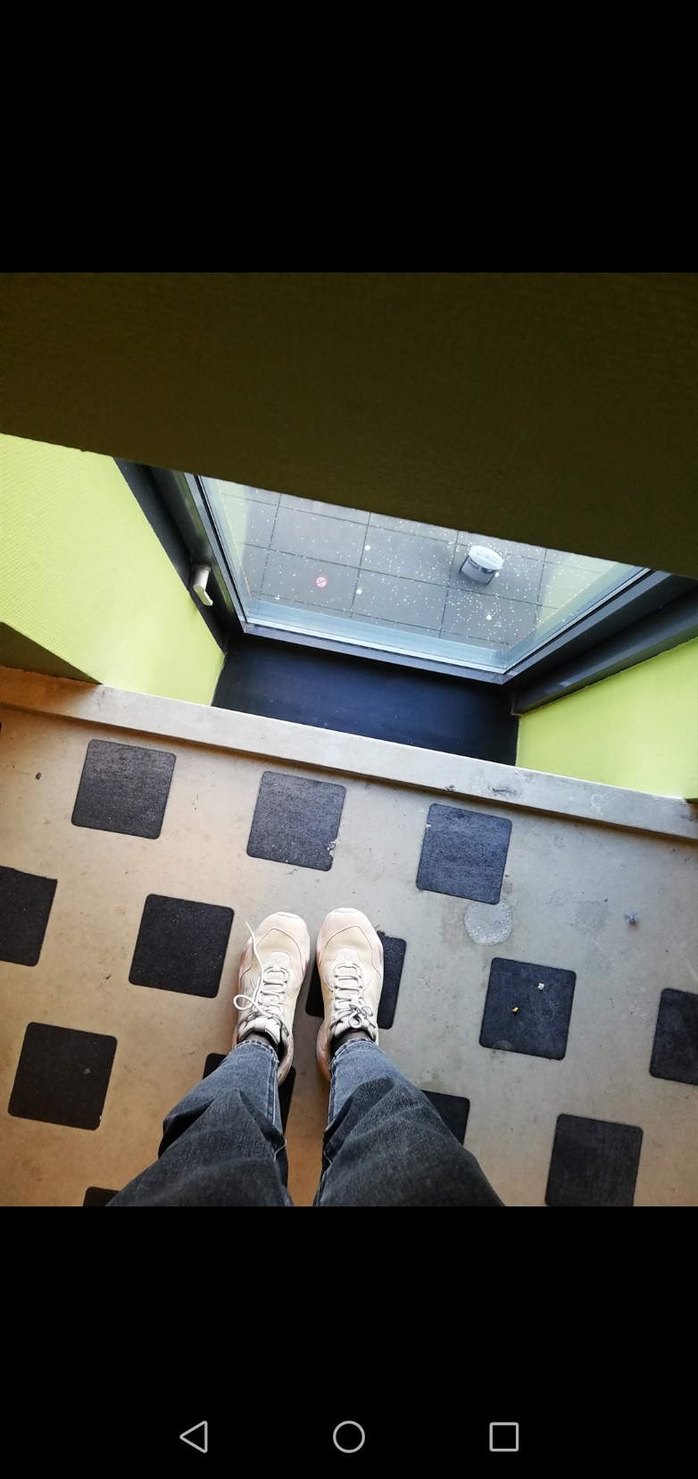

Afbeelding met persoon, kijken, binnen, vrouw

Beschrijving is gegenereerd met hoge betrouwbaarheidAfbeelding met binnen, elektronica

Beschrijving is gegenereerd met hoge betrouwbaarheid

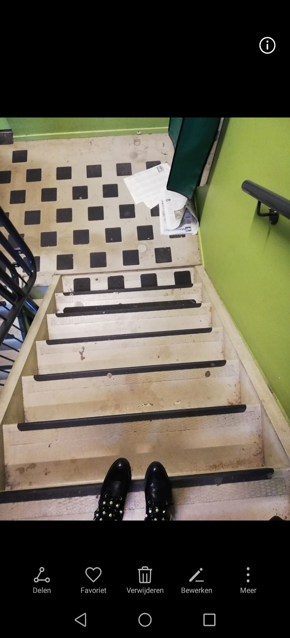

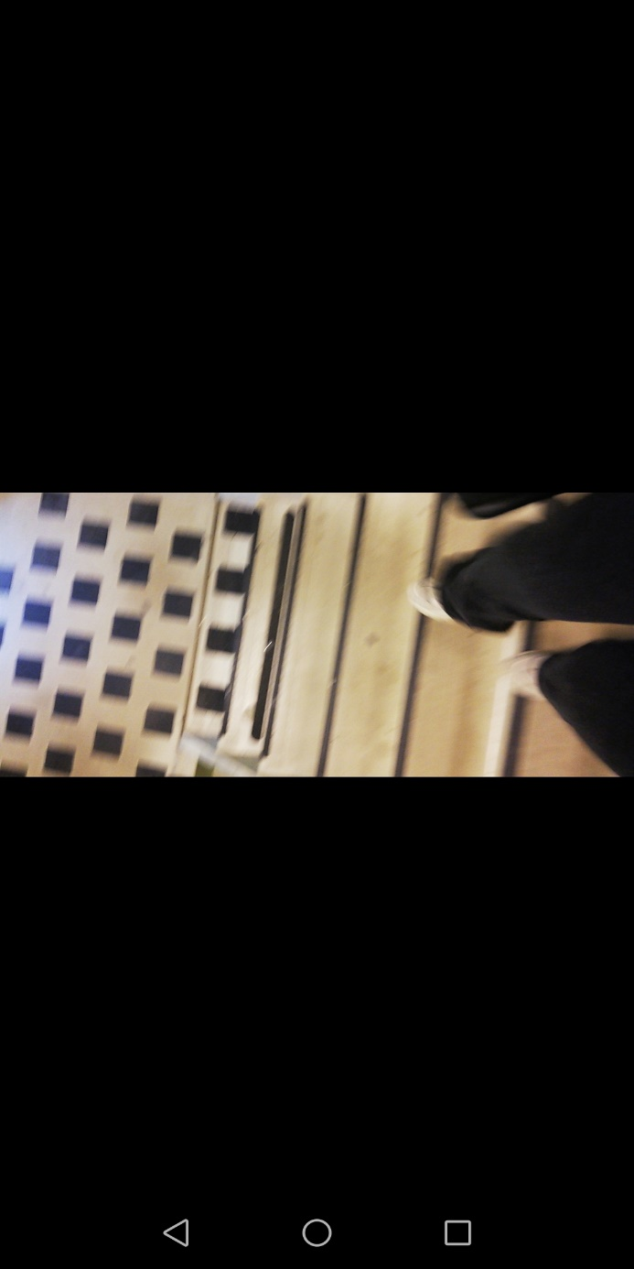Afbeelding met binnen, zitten, tafel

Beschrijving is gegenereerd met zeer hoge betrouwbaarheid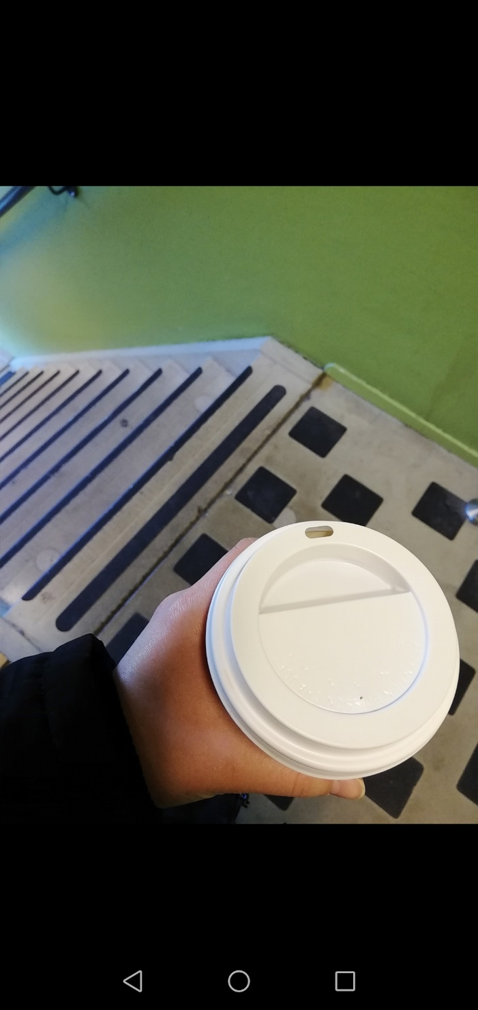

Afbeelding met binnen

Beschrijving is gegenereerd met zeer hoge betrouwbaarheidAfbeelding met binnen, persoon, vrouw, muur

Beschrijving is gegenereerd met zeer hoge betrouwbaarheid

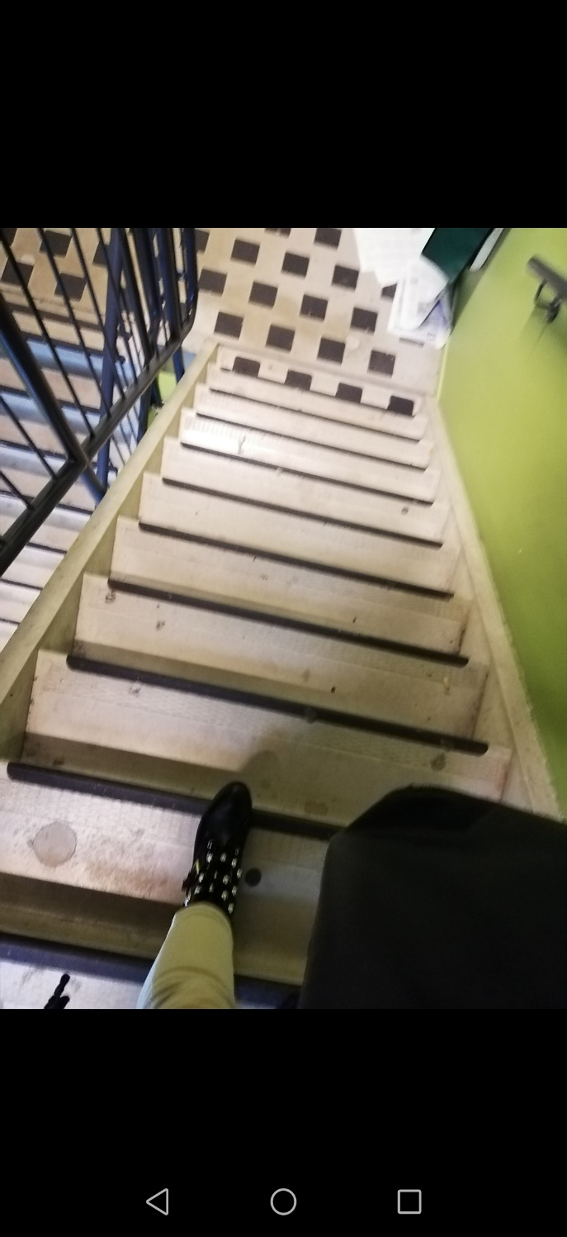

Greep uit selectie ‘bewuster worden hoeveel ik beweeg d.m.v. een stappenteller’.

Afbeelding met schermafbeelding

Beschrijving is gegenereerd met zeer hoge betrouwbaarheidAfbeelding met schermafbeelding

Beschrijving is gegenereerd met zeer hoge betrouwbaarheidAfbeelding met schermafbeelding

Beschrijving is gegenereerd met zeer hoge betrouwbaarheid

Afbeelding met schermafbeelding

Beschrijving is gegenereerd met zeer hoge betrouwbaarheidAfbeelding met schermafbeelding

Beschrijving is gegenereerd met zeer hoge betrouwbaarheidAfbeelding met schermafbeelding

Beschrijving is gegenereerd met zeer hoge betrouwbaarheid